Politechnika Świętokrzyska w Kielcach
Wydział Elektroniki, Automatyki i Informatyki
Projekt: Programowanie Systemów Rozproszonych
Grupa:  1ID21A | Temat:  Opracowanie projektu SilentPackage | Skład grupy:  Michał Młodawski
Rok studiów:  4 | Temat:  Opracowanie projektu SilentPackage | Skład grupy:  Michał Młodawski

SilentPackage – Kontrola rodzicielska

Opracowanie projektu SilentPackage

Czerwiec 2020

Wersja dokumentu 12062020-001PL

1. Opis projektu
Projekt SilentPackage powstał w celu wykorzystania możliwość nowych technologii którego celem było monitorowanie aktywności użytkownika oraz częściowa kontrola ich działania.

2. Wykorzystane technologie
W projekcie wykorzystano najnowocześniejsze technologie dla osiągnięcia jak najlepszych walorów estetycznych aplikacji webowej i szybkości działania całego rozwiązania.

1. Użyte języki programowania
- C# w wersji .Net Core.
- HTML z wykorzystaniem frameworka Bootstrap, JavaScript z frameworkiem jQuery oraz AngularJS.

2. Wykorzystane oprogramowanie przy projektowaniu i wdrażaniu projektu
- Adobe XD CC w celu szybkiego prototypowanie interfejsu graficznego.
- IntelliJ IDEA jako główne IDE do programowanie serwera.
- JavaDoc do prowadzenia dokumentacji kodu.
- JetBrains WebStorm jako IDE do interfejsu graficznego.
- Visual Studio z rozszerzeniem ReSharper
3. Użyte biblioteki w projekcie
1. Biblioteki zewnętrzne
LP. | Nazwa  biblioteki | Licencja | Opis
1. | Apache Tomcat | Apache License 2.0 | Kontener aplikacji webowych.
2. | Spring Boot | GNU Lesser General  Public | Framework Java dodający możliwość tworzenia webowych aplikacji.
3. | Angular.js | MIT | Framework wspomagający tworzenie i rozwój aplikacji internetowych na pojedynczej stronie.
4. | Bootstrap | MIT | Framework CSS dodający przydatne elementy do projektowania stron.
5. | Jquery | MIT | Biblioteka programistyczna dla języka JavaScript, ułatwiająca korzystanie z JavaScriptu.
6. | Microsoft.Data.Sqlite | MIT | Obsługa bazy danych.
7. | RestSharp | MIT | Wspomaganie wysyłania zapytań HTTP.
Tabela 1 Biblioteki zewnętrzne wykorzystane w projekcie.

4. Funkcjonalność projektu
Projekt został stworzony w oparciu o architekturę klient-serwer. Posiada takie funkcjonalności jak:
- Pobieranie listy procesów z nazwą, identyfikatorem procesu oraz czasem startu procesu.
- Ograniczenie czasu pracy użytkownika poprzez wykonanie operacji wylogowania użytkownika z systemu, zamykania systemu lub jego ponownego uruchomienia.
- Dostęp do API w celu rozszerzenia projektu o dodatkowe endpointy telemetrii.
- Wykonywanie zrzutów ekranu z możliwością wyboru jakości obrazu wynikowego co określony czas.
- Pobieranie listy plików z informacjami o czasie utworzenia modyfikacji i ścieżce o podanych rozszerzeniach w podanej lokalizacji wraz z podkatalogami.
- Przeglądanie historii przeglądania stron www z poziomu przeglądarki opartej o silnik Chromium (Nowa odsłona Edge, Google Chrome, Brave).
- Możliwość blokowania uruchomienia określonych programów.
- Graficzny interfejs serwera dostępny z poziomu przeglądarki pracujący w koncepcji „jednej strony” obsługujący zapytania AJAX zgodnie z architekturą REST.
- Graficzny interfejs klienta opracowany w technologii WPF.
- Architektura REST dostarczająca takie endpointy jak:
  - Pobieranie listy użytkowników.
  - Pobieranie informacji o użytkowniku.
  - Zmiana identyfikatora sprzętowego dla określonej licencji.
  - Stworzenie nowego użytkownika.
  - Usunięcie użytkownika.
  - Pobieranie określonego raportu na podstawie identyfikatora sprzętowego i znacznika czasowego.
  - Pobieranie listy raportów użytkownika.
  - Wyszukiwanie raportów według dat.
  - Przesyłanie raportu aktywności.
  - Usuwanie raportu aktywności.
  - Usuwanie wszystkich raportów aktywności.

- Obsługa projektu
Aby móc korzystać z projektu należy posiadać system operacyjny Windows® 10 firmy Microsoft z zainstalowanym pakietem .NET Core 3.1
Uwaga! Do poprawnego zainicjalizowania aplikacji wymagane jest uruchomienie aplikacji z poziomu użytkownika z prawami administratora.

Projekt został podzielony na dwie aplikacje klient i serwer. Należy uruchomić serwer i dopiero później klienta w celu jego skonfigurowania.
- Wygląd interfejsu klienta

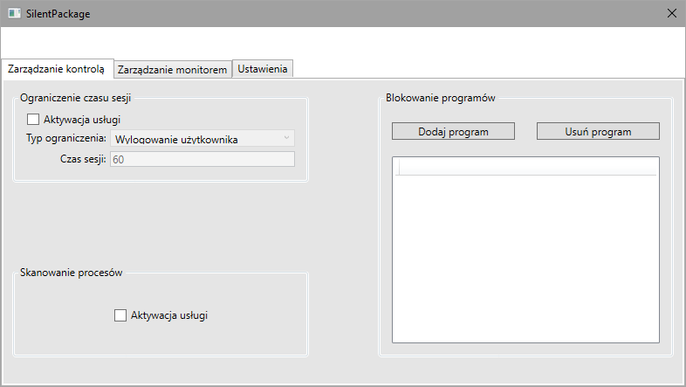
Rysunek 1 Główna strona aplikacji

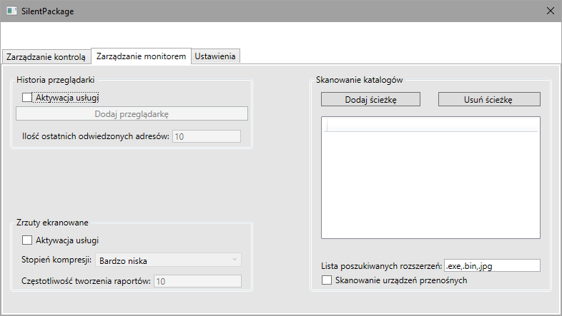
Rysunek 2 Druga zakładka aplikacji klienta

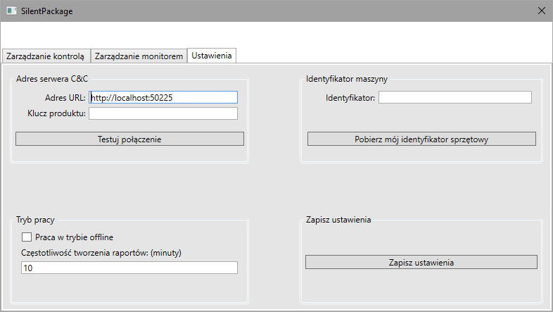
Rysunek 3 Trzecia zakładka aplikacji klienta

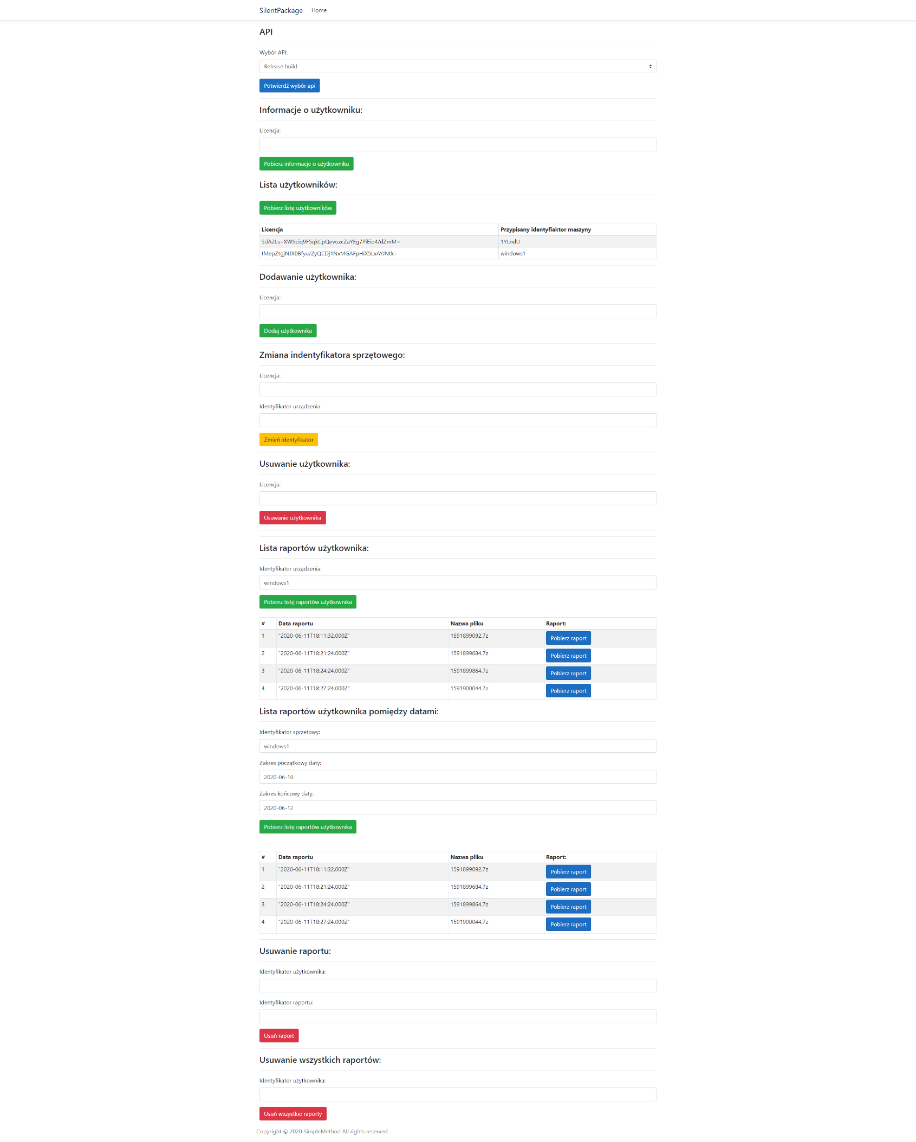
7. Wygląd interfejsu serwera

8. Opis funkcjonowania klienta

Warstwa graficzna klienta umożliwia wprowadzenie wszystkich niezbędnych danych takich jak:
- Aktywacja ograniczenia czasu pracy,
- Opcja ograniczenia czasu pracy,
- Czas sesji,
- Aktywacja listy procesów,
- Lista zablokowanych programów,
- Aktywacja historii przeglądania,
- Ilość rekordów pobranych z historii przeglądania,
- Ścieżka systemowa do profilu przeglądarki,
- Aktywacja wykonywania zrzutów ekranowych,
- Opcja jakości wykonywania zrzutów ekranowych,
- Interwał pomiędzy wykonywanymi zrzutami ekranowymi,
- Lista katalogów do przeszukiwania,
- Wybór poszukiwanych rozszerzeń,
- Aktywacja przeszukiwania dysków przenośnych,
- Interwał pomiędzy generowanymi raportami,
- Tryb pracy offline,
- Adres serwera C&C,
- Licencja służąca w celu autoryzacji połączenia,
- Identyfikator maszyny,
Powyższe dane zostają zapisane w formacie JSON i umieszczone w katalogu znajdującym się w \AppData\Local\SP\ sam katalog jest tworzony podczas pierwszego uruchomienia programu. Dane wrażliwe są szyfrowane za pomocą algorytmu AES.
Po ponownym uruchomieniu program zaczyna pracować w tle wykonując co określony interwał operacje gromadzenia danych. Program został zabezpieczony przed sprzecznymi danymi (dłuższy czas oczekiwania na zrzuty ekranowe niż interwał wykonywania raportów). Klienta posiada funkcjonalność określający optymalny czas wykonywania pod raportów tak aby na bieżąco monitorować aplikację. Blokowanie programów odbywa się z poziomu rejestru systemowego aktywując odpowiednie usługi Systemu Windows. Klient ma także możliwość wylogowania, zamykania systemu bądź jego ponownego uruchomienia w tym celu zostały wykorzystane elementy dostępne z poziomu kernel32. Klient do gromadzenia danych wykorzystuje technologie takie jak SQLite, wykonywanie procesów z powłoki systemowej oraz wykorzystaniem elementów znajdujących się w przestrzeni nazw System.Drawing. Raport zostaje wygenerowany do postaci plików .html, które następnie są archiwizowane programem 7-Zip i wysyłane na serwer C&C zgodnie z architekturą REST. Po udanym wysłaniu na serwer C&C katalog tymczasowy zostaje wyczyszczony. Jeżeli będzie brak połączenia z serwerem, raport zostaje zapisany na dysku i zostanie wysłany po przywróceniu połączenia.

9. Opis funkcjonowania serwera

Warstwa graficzna serwera umożliwia:
• Pobieranie listy użytkowników.
• Pobieranie informacji o użytkowniku.
• Zmiana identyfikatora sprzętowego dla określonej licencji.
• Stworzenie nowego użytkownika.
• Usunięcie użytkownika.
• Pobieranie określonego raportu na podstawie identyfikatora sprzętowego i znacznika czasowego.
• Wyszukiwanie raportów według dat.
• Pobieranie listy raportów użytkownika.
• Przesyłanie raportu aktywności.
• Usuwanie raportu aktywności.
• Usuwanie wszystkich raportów aktywności.

Serwer pracuje pod kontrolą ASP .Net Core 3.1 wykorzystując architekturę REST. Dostępne są dwie wersje API 1.0 przeznaczona dla obsługi klienta i wersja 1.1 przeznaczona do obsługi interfejsu webowego. Wersja 1.1 została zabezpieczona przed nieautoryzowanym użyciem wymagają autoryzacji kluczem API umieszczonym w nagłówku HTTP. Interfejs użytkownika jest dostępny pod adresem http://localhost:5001/ dla kompilacji Release oraz http://localhost:50225/ dla kompilacji Debug.
Serwer weryfikuje dane dzięki wykorzystaniu bazy SQLite, która zawiera tabelę users:
Rysunek 4 Schemat tabeli users
Raporty użytkowników są zapisywane w osobnych folderach w lokalizacji \AppData\Local\SP_server\
Lista dostępnych endpointów zgodnych z architekturą REST:
Lp. | URL | Rodzaj zapytania | Opis
1 | api/1.1/users/ | GET | Pobiera wszystkich użytkowników
2 | api/1.1/users/{license} | GET | Pobiera informacje na temat licencji
3 | api/1.1/users/{license}/{deviceid} | POST | Aktualizuje numer identyfikacji sprzętu
4 | api/1.1/users/{license} | PUT | Dodaje nowego użytkownika do systemu
5 | api/1.1/users/{license} | DELETE | Usuwa użytkownika z systemu
6 | api/1.1/reports/{deviceid} | GET | Pobiera listę raportów użytkownika
7 | api/1.1/reports/{deviceid}/{filename} | DELETE | Usuwa raport użytkownika
8 | api/1.1/reports/{deviceid} | DELETE | Usuwa wszystkie raporty użytkownika
9 | api/1.1/reports/{deviceid}/{filename} | GET | Pobiera raport użytkownika
10 | api/1.1/reports/{deviceid}/{starrange}/{endrange} | GET | Pobiera listę raportów między datami (Czas UTC)
11 | api/1.0/users/{license} | GET | Pobiera informacje o użytkowniku
12 | api/1.0/users/ | POST | Aktualizuje numer identyfikacji sprzętu
13 | api/1.0/users/ | PUT | Dodaje nowego użytkownika do systemu
14 | api/1.0/users/ | DELETE | Usuwa użytkownika
15 | api/1.0/reports/{license}/{deviceid} | PUT | Dodaje nowy raport do systemu
16 | api/1.0/reports/{license}/{deviceid}/{filename} | GET | Pobiera port użytkownika (zwraca plik .7z)
17 | api/1.0/reports/{license}/{deviceid}/{filename} | DELETE | Usuwa raport użytkownika
18 | api/1.0/reports/{license}/{deviceid} | DELETE | Usuwa wszystkie rapoty użytkownika
19 | api/1.0/reports/{license}/{deviceid} | GET | Pobiera listę raportów.

10. Opis raportu
Raport w zależności od wybranych opcji może się różnić. Posiada dynamiczne menu dopasowane do ustawień klienta. Każdy raport przechodzi proces kompresji do formatu 7.z wykorzystaniem kompresji typu LZMA2. Można go pobrać wykorzystując interfejs graficzny serwera.
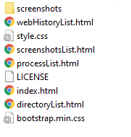

Przykładowy raport użytkownika: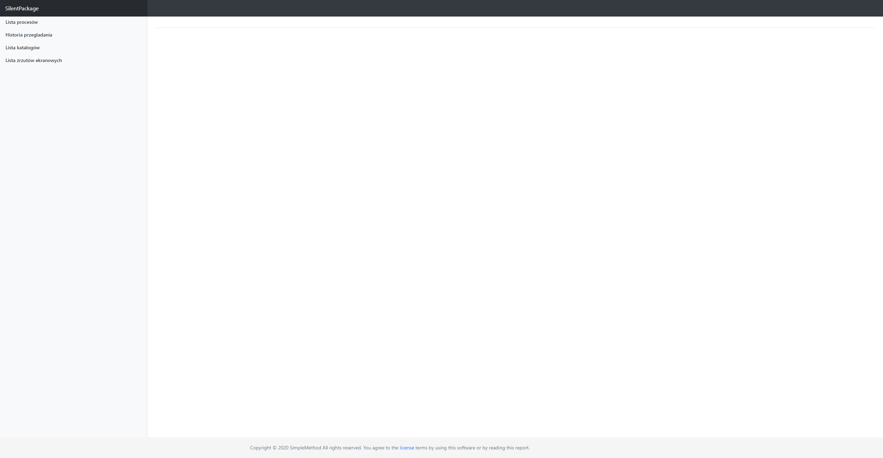
Rysunek 6 Strona główna raportu

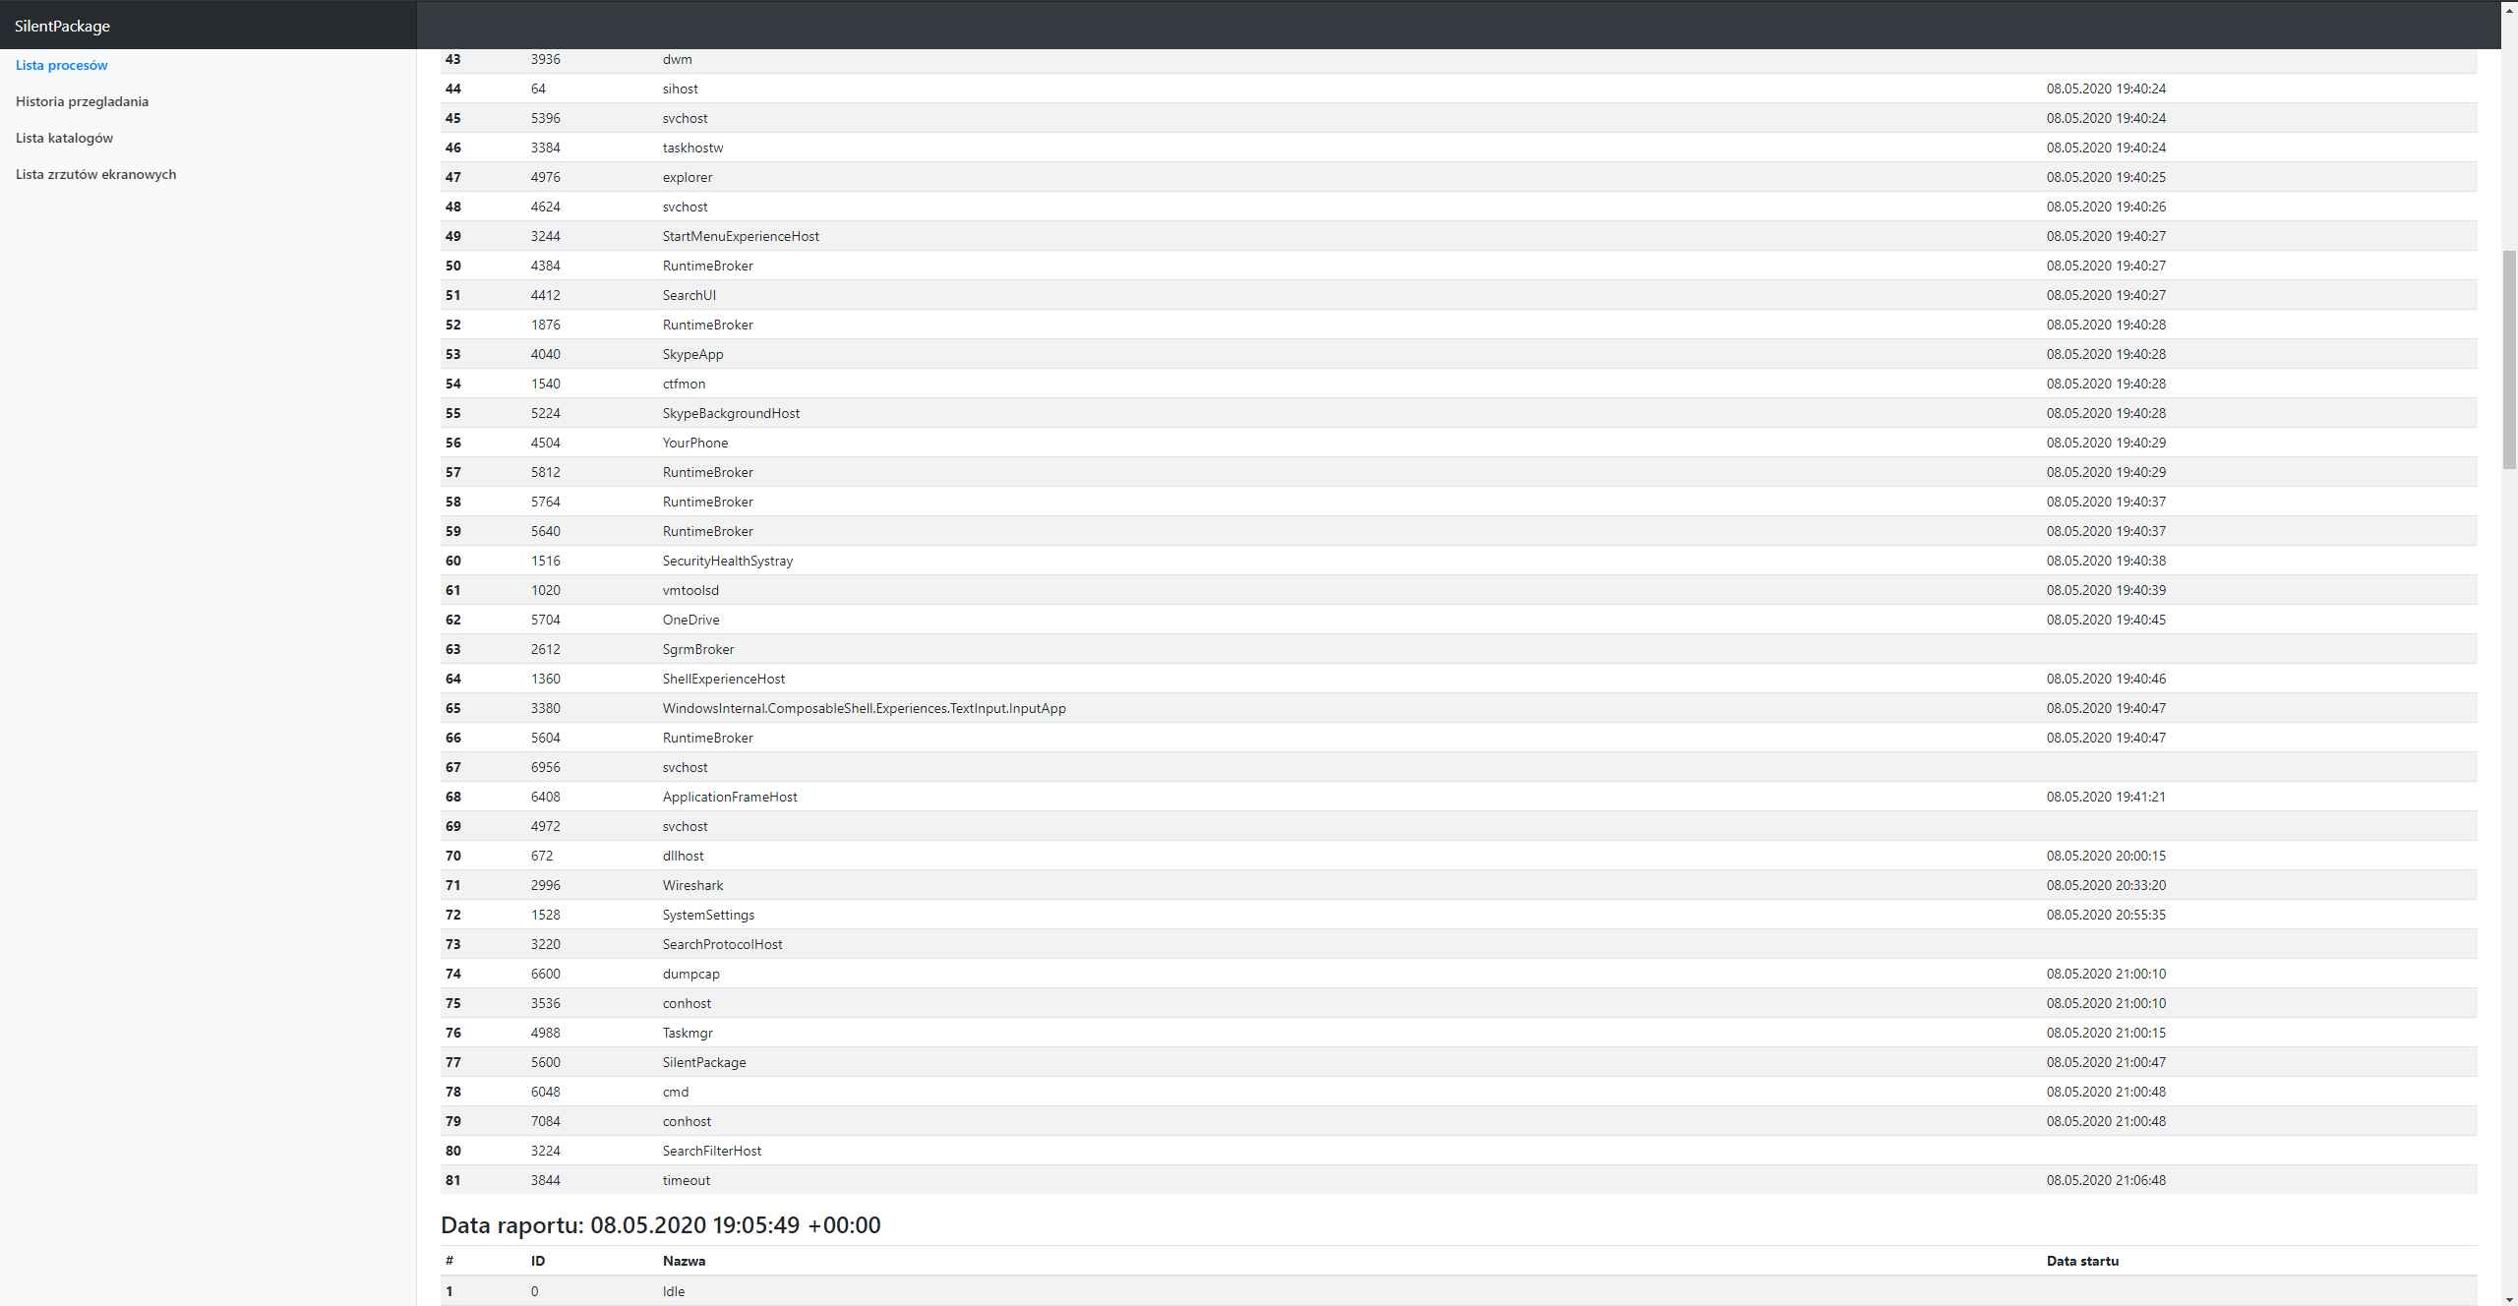
Rysunek 7 Lista procesów

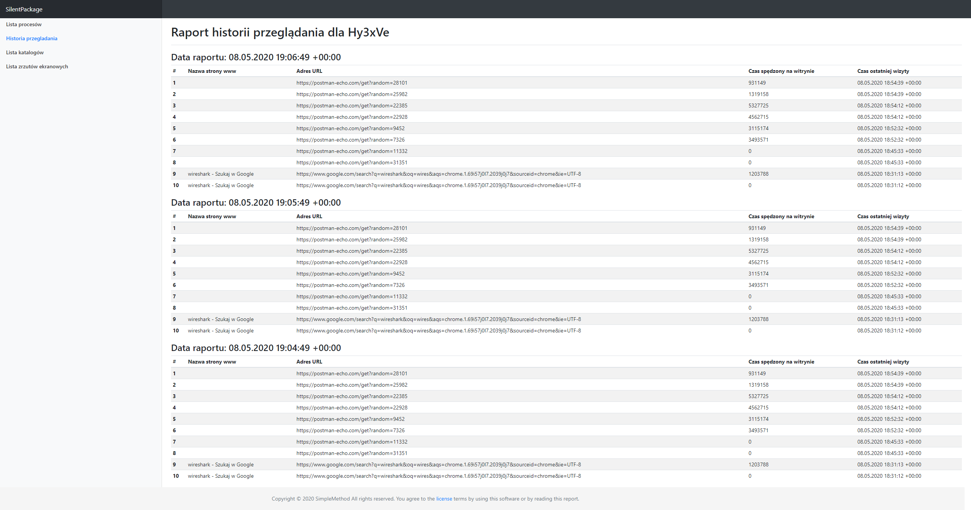
Rysunek 8 Historia przeglądania stron www

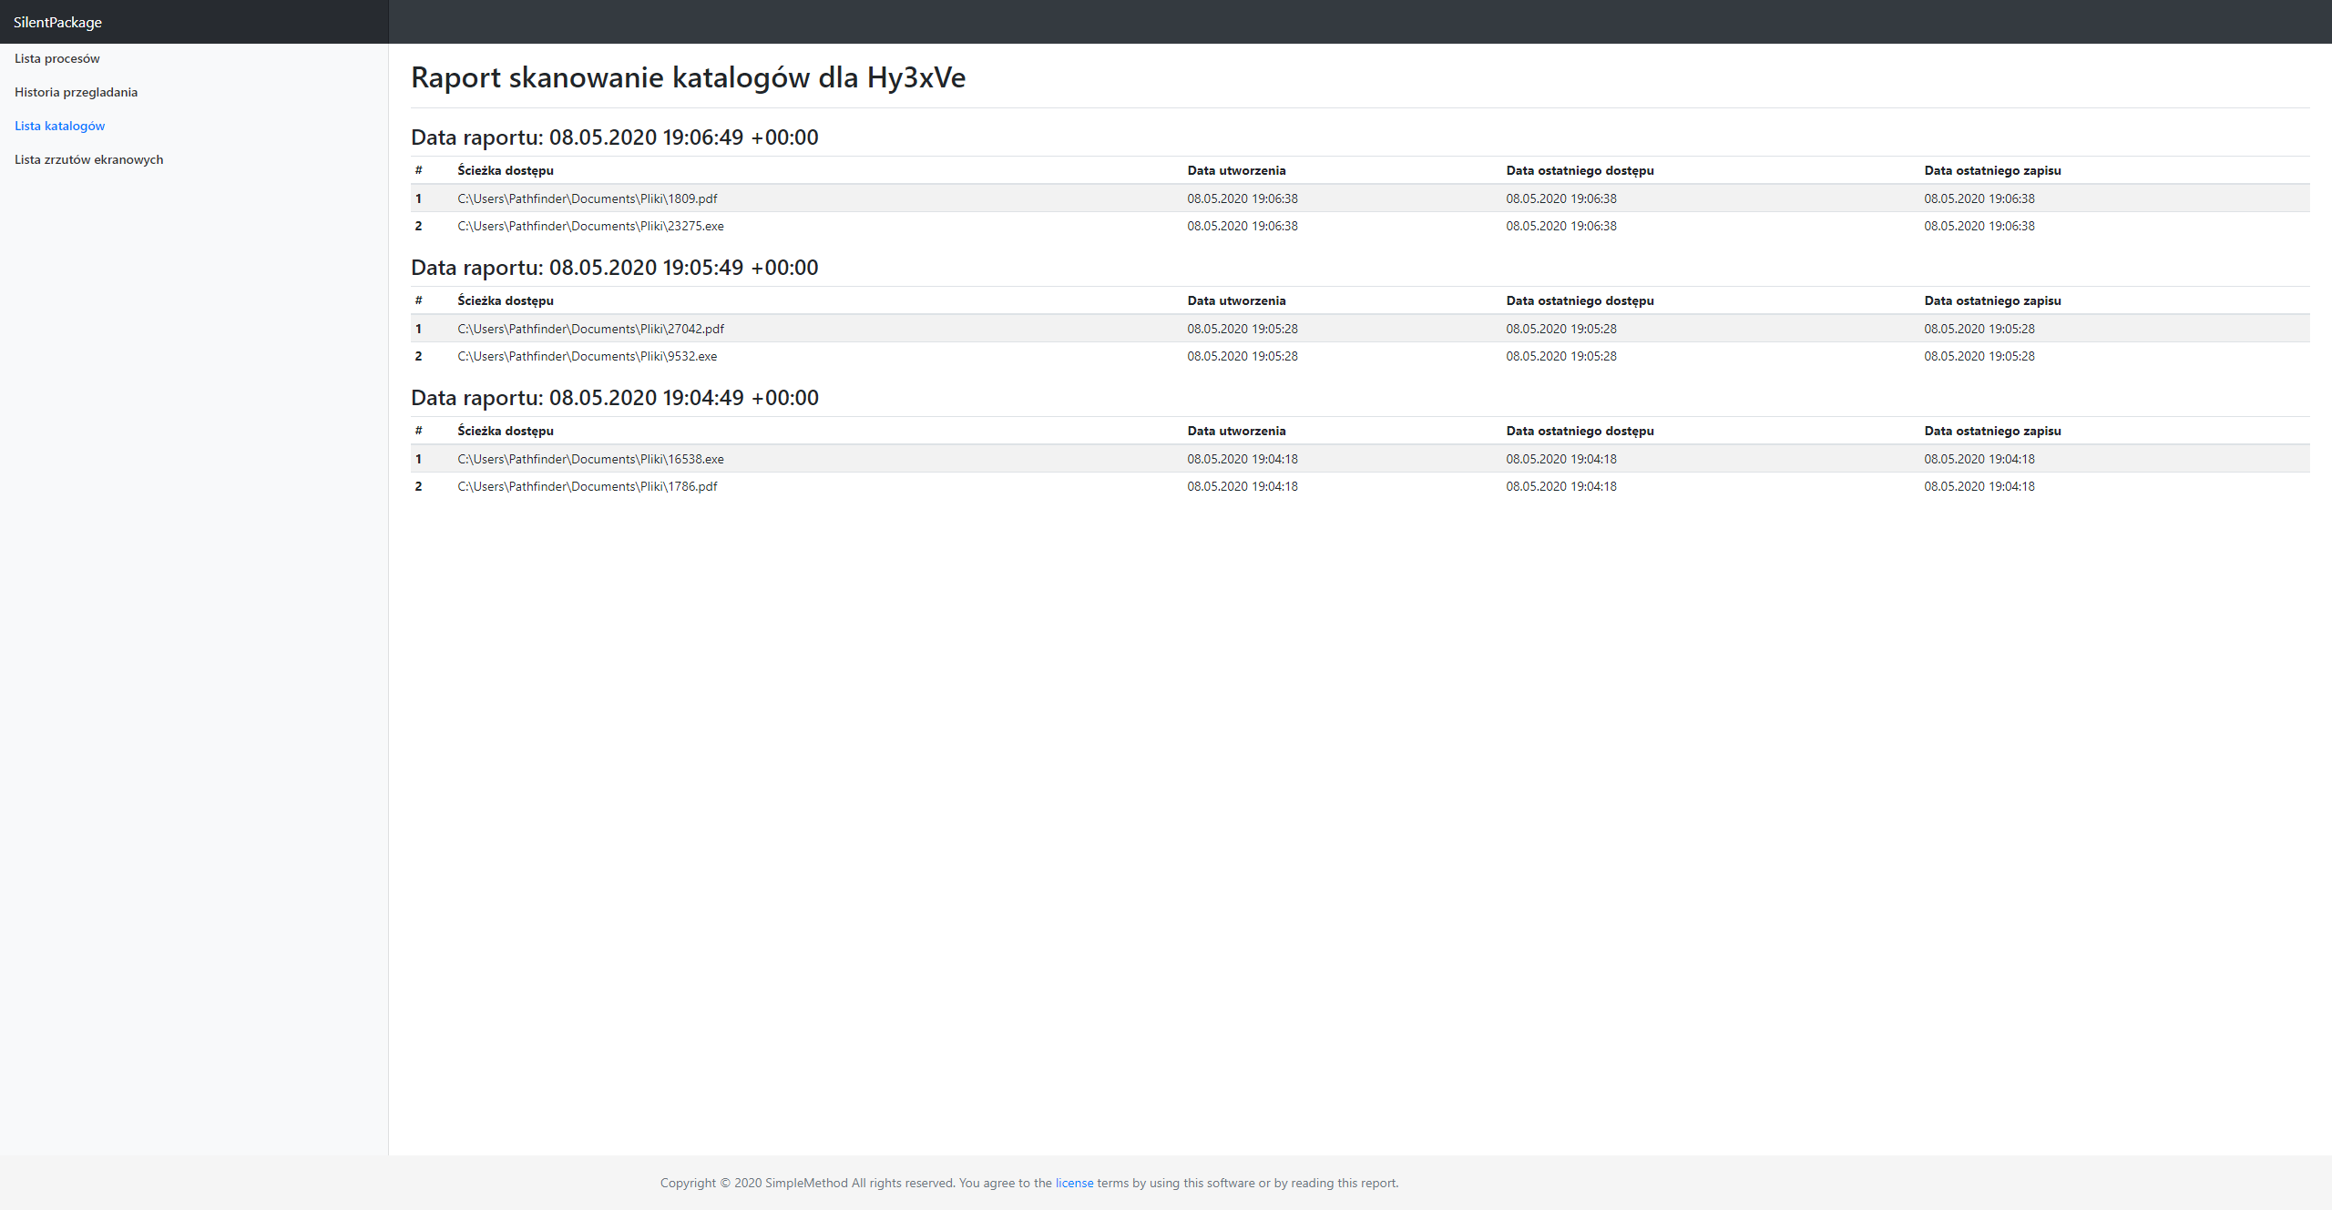
Rysunek 9 Lista skanowanych katalogów

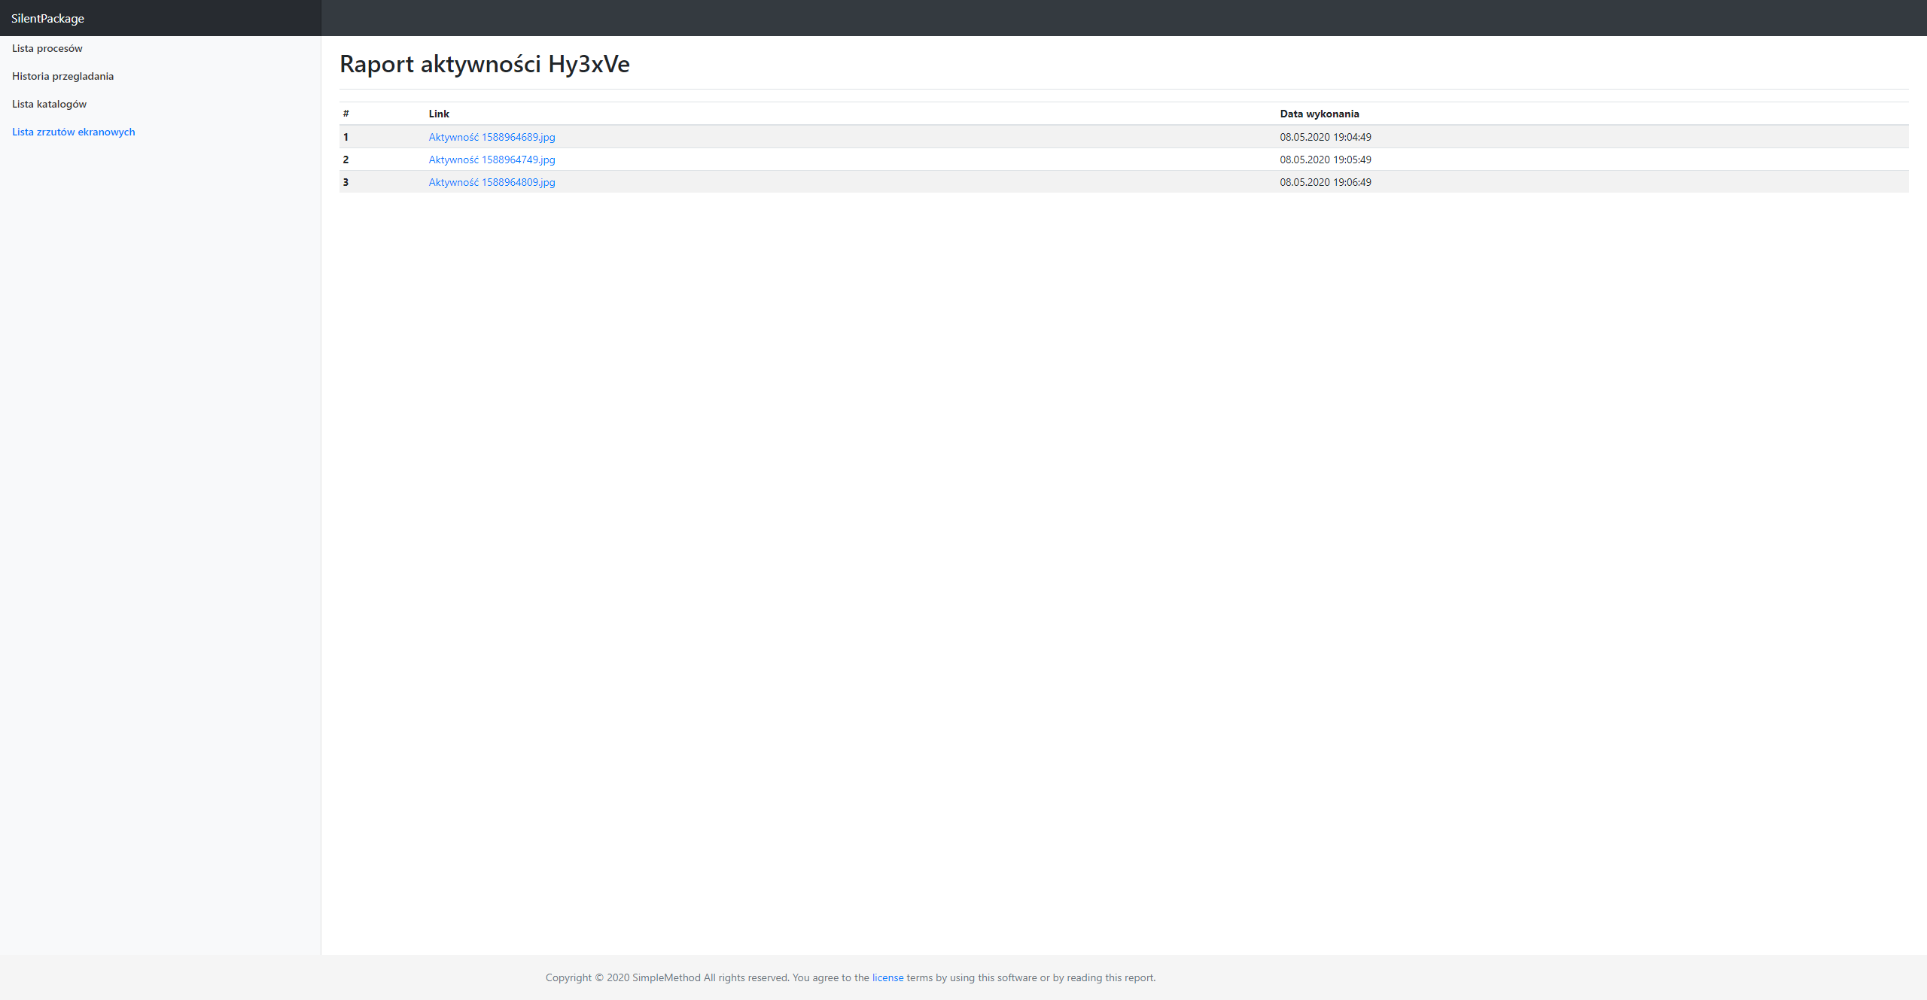
Rysunek 10 Lista zrzutów ekranowych

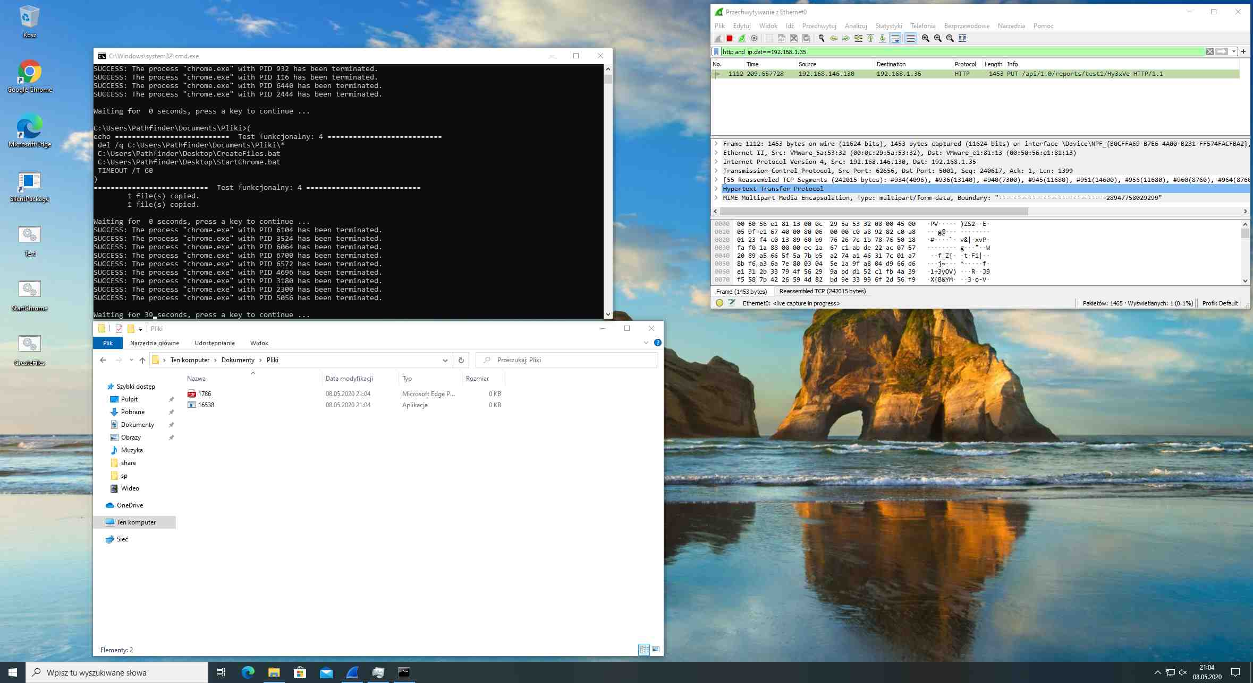
Rysunek 11 Przykładowy zrzut ekranowy wykonany przez klienta podczas testowania funkcjonalnego.
- Testowanie projektu
Projekt został poddany testom funkcjonalnym mającym na celu przetestowanie działania projektu. Test polegał na uruchomieniu klienta na maszynach wirtualnych z zainstalowanym systemem Windows 10 wraz z ostatnimi aktualizacjami i oprogramowaniem .Net Core 3.1. Sam klient został uruchomiony z prawami administratora w celu jego skonfigurowania, następnie został uruchomiony ponownie.
Plik konfiguracyjny klienta:
{
- "ShutDownEnable":true,
- "ShutDownOption":"0",
- "ShutDownTime":7,
- "ListProcessesEnable":true,
- "ProgramBlockList":null,
- "WebHistoryEnable":true,
- "WebHistoryQueryLimit":10,
- "WebHistoryPath":"C:\\Users\\Pathfinder\\AppData\\Local\\Google\\Chrome\\User Data\\Default",
- "PrtScrnEnable":true,
- "PrtScrnQualityOption":"1",
- "PrtScrInterval":1,
- "FileDirectoryList":[
  - "C:\\Users\\Pathfinder\\Documents\\Pliki"
],
- "FileDirectoryExtension":".exe,.pdf,.jpg",
- "RemovableDevicesEnable":false,
- "IntervalTime":3,
- "OfflineMode":false,
- "AddressCc":"http://192.168.1.35:5001",
- "License":"a9yOrZVt8kgDih5cGUHj8g=="
}

Wynik testu był zadawalający, program nie wykazał żadnych anomalii i zgodnie z oczekiwaniami po wysłaniu dwóch raportów w 7 minucie działania wykonał operację wylogowania użytkownika tym samym zakańczając test funkcjonalny pozytywnie. Serwer odebrał dwa raportu od klienta.

Dokładny opis testów znajduje się w dodatku „PSR 1ID21A Wynik eksperymentów z wydajnością systemu Młodawski Michał”

